
тел. (044) 285-05-55, факс 254-43-93 e-mail: mail@dkrp.gov.ua
вул. Чорновола, 25, оф. 49
01011, м. Київ, вул. Арсенальна, 9/11
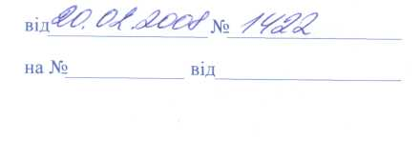
Національна асоціація кредитних спілок України
м.Київ, 01135
Про розгляд листа
Державний комітет України з питань регуляторної політики та підприємництва розглянув лист Національної Асоціації кредитних Спілок України від 21.12.2007 № 1050/07 з приводу набуття чинності та застосування постанови Кабінету Міністрів від 6 червня 2007 року №809 «Про доповнення додатка до Постанови Кабінету Міністрів України від 19 квітня 1993 р. №283» та повідомляє наступне.
Держкомпідприємництво поділяє занепокоєність та стурбованість Національної Асоціації кредитних Спілок України стосовно ефективності та доцільності віднесення ордерів касових (прибуткових та видаткових) до категорії бланків документів суворого обліку.
У відповідності до вимог статті 30 Закону України «Про засади державної регуляторної політики у сфері господарської діяльності» та відповідно до пункту 4 Положення про Державний комітет України з питань регуляторної політики та підприємництва, затвердженого постановою Кабінету Міністрів України від 26.04.2007 № 667, Держкомпідприємництво звернулось з пропозицією до Міністерства фінансів України, як головного розробника, ініціювати скасування постанови Кабінету Міністрів від 06.06.2007 № 809 «Про доповнення додатка до Постанови Кабінету Міністрів України від 19 квітня 1993 р. № 283», як такої, що порушує принципи державної регуляторної політики, не відповідає принципам міжнародних стандартів біхгалтерського обліку та взагалі принципам сучасних облікових систем, тягне за собою необгрунтоване фінансове навантаження на підприємства, стримує розвиток підприємницької діяльності в цілому.
У разі надходження до Держкомпідприємництва України проекту щодо скасування постанови Кабінету Міністрів від 06.06.2007 № 809 «Про доповнення додатка до Постанови Кабінету Міністрів України від 19 квітня 1993 р. № 283» з дотриманням вимог статті 21 Закону України „Про засади державної регуляторної політики у сфері господарської діяльності", його буде опрацьовано та прийнято відповідне рішення згідно з вимогами вищезазначеного Закону.

Заступник Голови
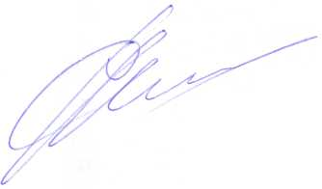
С.М.Іголкін

КрюковА.І. 2857468

